市Pリサイクル品一覧
1，審判用フラッグ 4本組×5セット
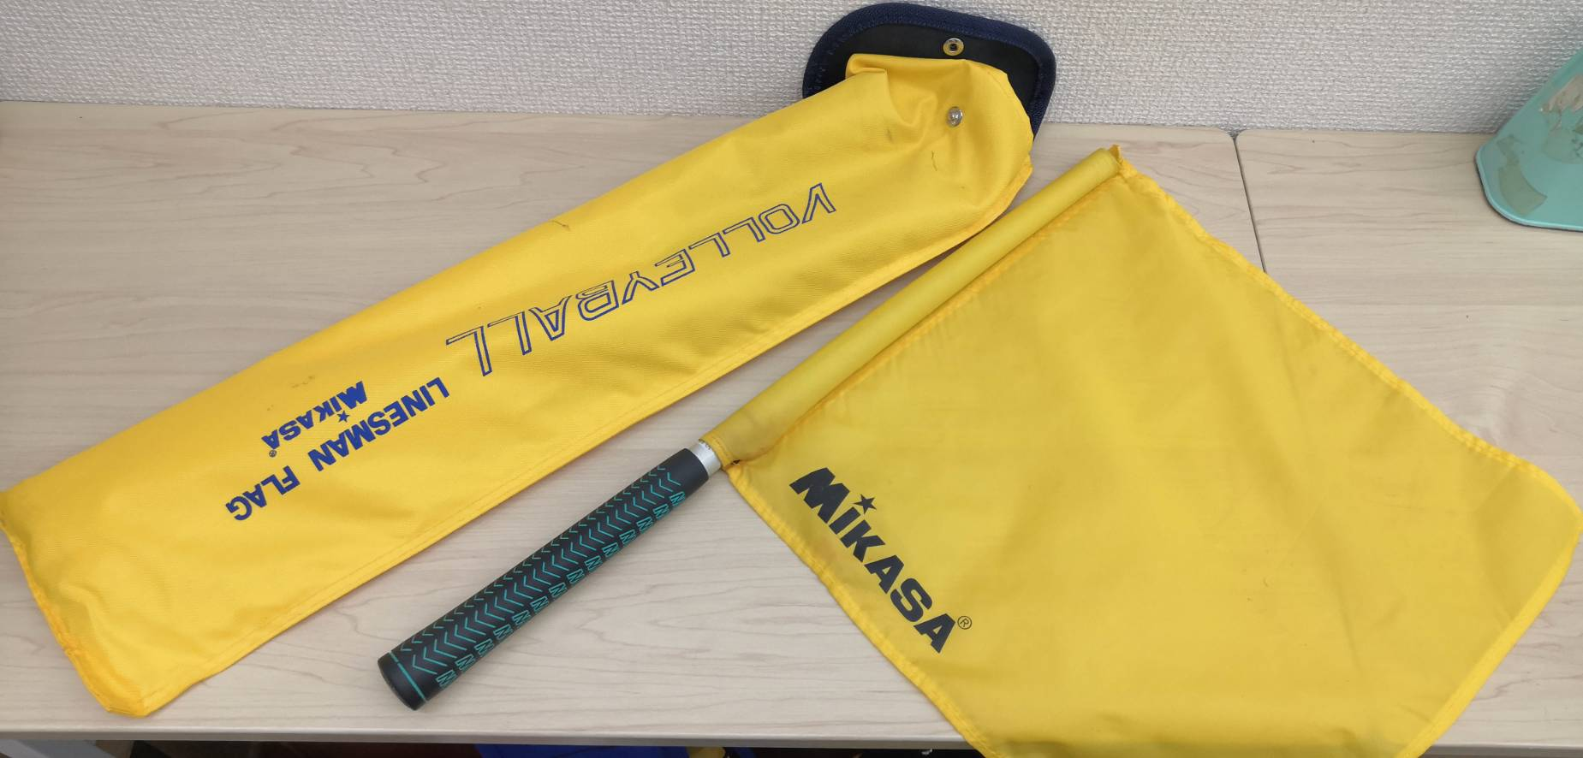

２．トロフィー各種 ×6本
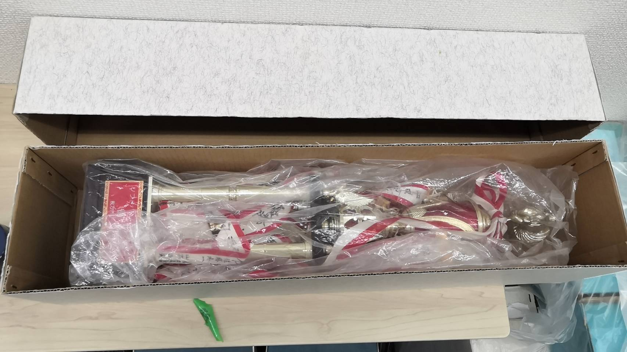

３．ポット ×１
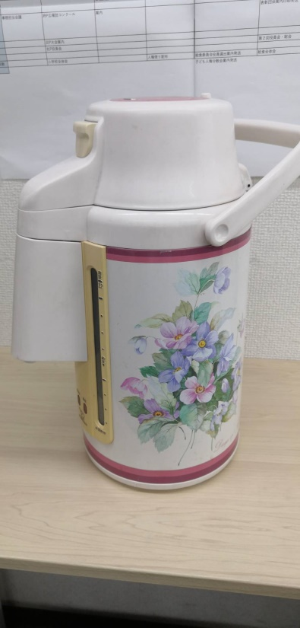

４．大型ホッチキス針 各種
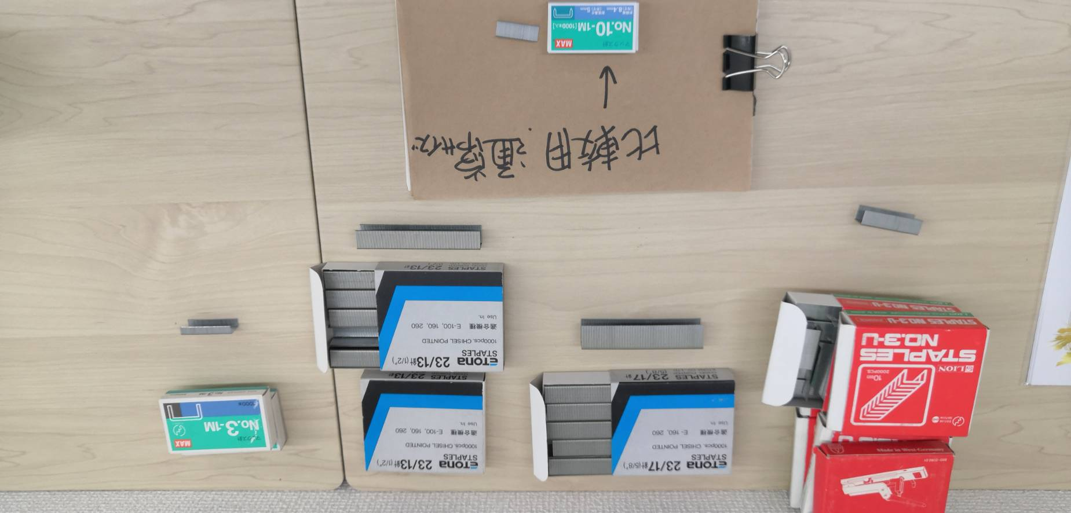

５．空気入れ×１ 替え針×１３
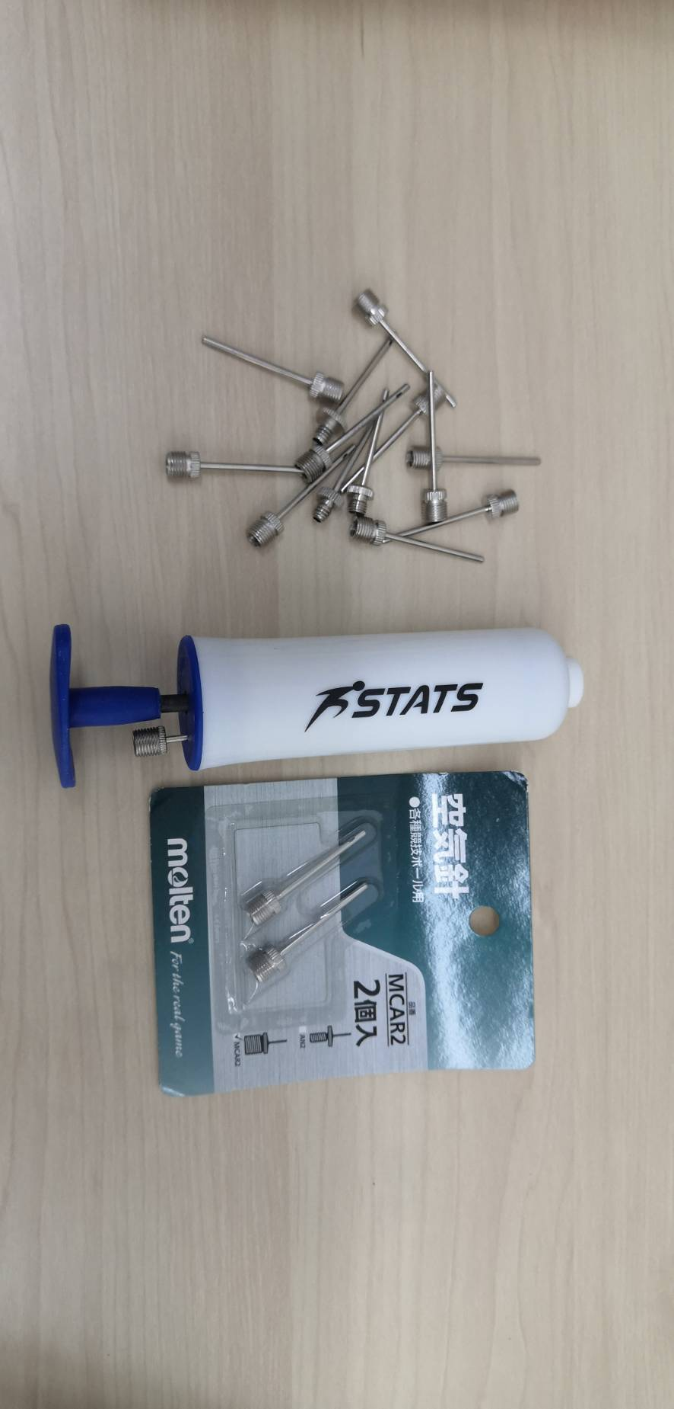
６．賞状用紙 ×２セット
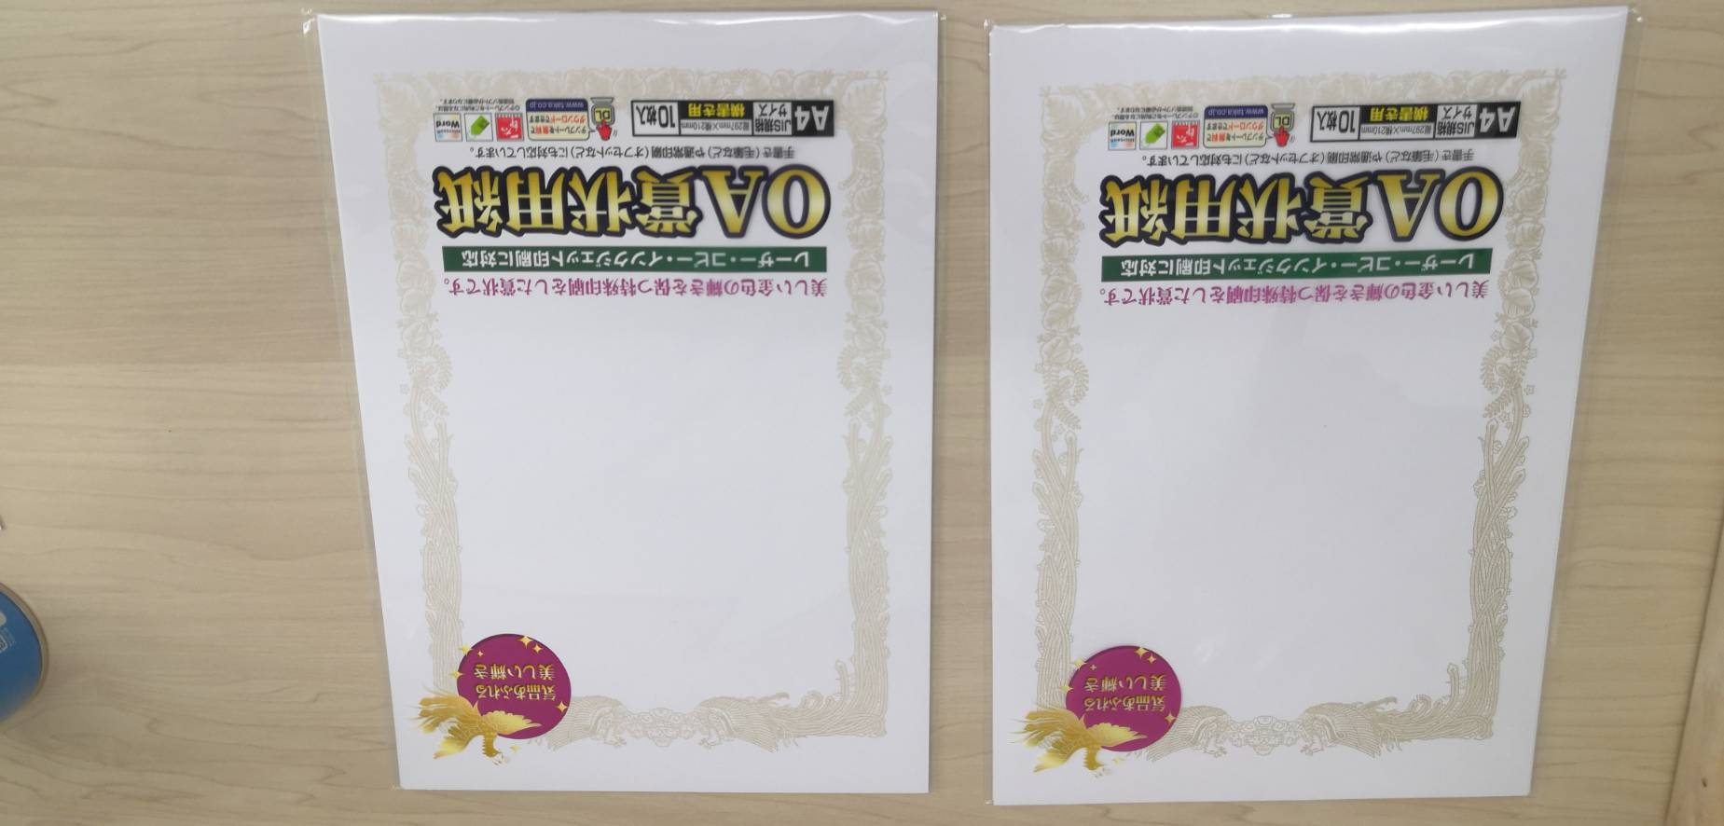

各学校園PTA行事でご活用いただくなど、ご興味のある方は枚方市PTA協議会事務局までお問合せください。（注：先着順）

